Министерство науки и высшего образования Российской Федерации

федеральное государственное бюджетное образовательное учреждение высшего образования

«Российский экономический университет имени Г.В. Плеханова»

**МОСКОВСКИЙ ПРИБОРОСТРОИТЕЛЬНЫЙ ТЕХНИКУМ.**

Специальность: 09.02.07 Информационные системы и программирование

Квалификация: Программист

ПРАКТИЧЕСКАЯ РАБОТА №1

ПО «ИНСТРУМЕНТАЛЬНЫЕ СРЕДСТВА РАЗРАБОТКИ ПО»

Листов: 6

|  |  |
| --- | --- |
| Выполнила студентка  Группы: П50-1-20  Смирнова Ольга Антоновна | Проверил преподаватель  М. Н. Гацкан  «____» _______2023 года |

Москва 2023

Цель работы: написать свой первый простой калькулятор на языке Python в среде разработки Visual Code, используя все знания, полученные из первой лекции курса.

Начало кода представлено ниже, где создается новая основная функция и прописывается цикл While, чтобы работа программы была зациклена.

Затем выводятся доступные действия программы и принимается введенное значение пользователем.

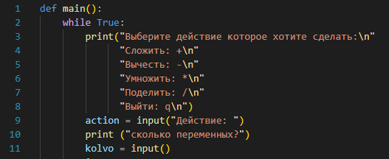

Рисунок 1 начало кода

Далее идет условие, а именно проверка введенного значения, и если оно является одним из нужных, то выполняется цикл для ввода всех чисел и выполнения нужной функции с ними сразу, присваивая ее итог к переменной. В конце выводитсчя результат совершенных манипуляций с числами.

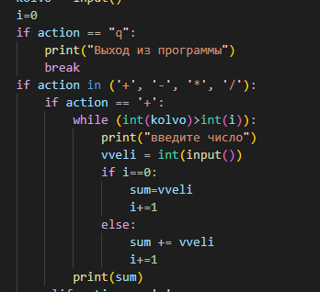

Рисунок 2 проверка введенных чисел

С остальными функциями код аналогичен, только в делении добавляется проверка на ноль.

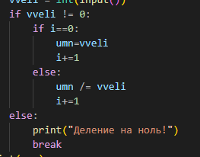

Рисунок 3 проверка деления на ноль

В конце программы прописано условие для запуска созданной функции.

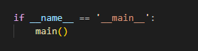

Рисунок 4 запуск функции

Сам код выглядит следующим образом:

def main():

    while True:

        print("Выберите действие которое хотите сделать:\n"

              "Сложить: +\n"

              "Вычесть: -\n"

              "Умножить: *\n"

              "Поделить: /\n"

              "Выйти: q\n")

        action = input("Действие: ")

        if action == "q":

            print("Выход из программы")

            break

        print ("сколько переменных?")

        kolvo = input()

        i=0

        if action in ('+', '-', '*', '/'):

            if action == '+':

                while (int(kolvo)>int(i)):

                    print("введите число")

                    vveli = int(input())

                    if i==0:

                        sum=vveli

                        i+=1

                    else:

                        sum += vveli

                        i+=1

                print(sum)

            elif action == '-':

                while (int(kolvo)>int(i)):

                    print("введите число")

                    vveli = int(input())

                    if i==0:

                        razn=vveli

                        i+=1

                    else:

                        razn -= vveli

                        i+=1

                print(razn)

            elif action == '*':

                while (int(kolvo)>int(i)):

                    print("введите число")

                    vveli = int(input())

                    if i==0:

                        umn=vveli

                        i+=1

                    else:

                        umn *= vveli

                        i+=1

                print(umn)

            elif action == '/':

                while (int(kolvo)>int(i)):

                    print("введите число")

                    vveli = int(input())

                    if vveli != 0:

                        if i==0:

                            umn=vveli

                            i+=1

                        else:

                            umn /= vveli

                            i+=1

                    else:

                        print("Деление на ноль!")

                        break

                print(umn)

if __name__ == '__main__':

    main()

Теперь проверка работы программы:

1. Сложение

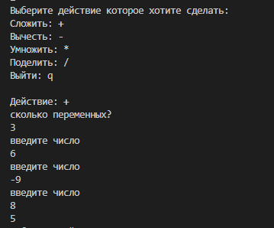

Рисунок 5 сложение

1. Умножение

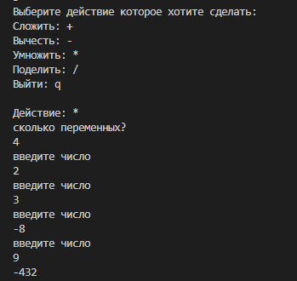

Рисунок 6 умножение

1. Деление

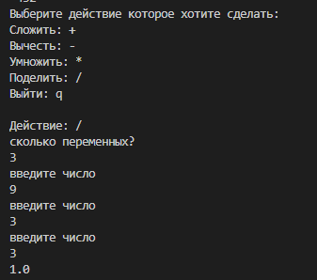

Рисунок 7 деление

1. Вычитание

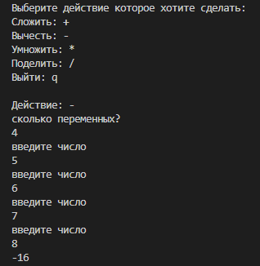

Рисунок 8 вычитание

1. Проверка деления на ноль

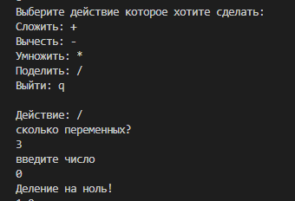

Рисунок 9 деление на ноль

1. Выход из программы

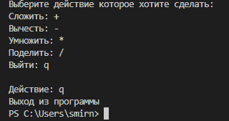

Рисунок 10 выход

Вывод: удалось написать свой первый простой калькулятор на языке Python в среде разработки Visual Code, используя все знания, полученные из первой лекции курса.